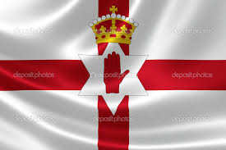
MANON ET NINA vous présentent :
l'Irlande du nord/
Northern Ireland

Capitale :DUBLIN

Continent (localisation) EUROPE

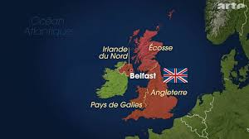
Population (nombre d'habitants): 4 856 623

Langue(s) parlée(s): ANGLAIS ET GAELIQUE

Monnaie : euro

Plats traditionnels : le guiness pudding (à base de bière)

Personnages connus (hommes politiques, sportifs, écrivains, chanteurs...) :
_Pierce Brosman (Le James Bond) : acteur
_ Bono : chanteur du groupe U2
_Richard Arris (professeur Dumbledore dans Harry Potter)




